Skupina A, Sila, tlak, práca, energia, trecia sila
- Premeň:
2 500 N = .............. kN 0,09 MN = ................. N 4,9 MN = ................... kN
32 100 N = ..............MN 7,03 kN = ................... N 681,3 N = ................... kN

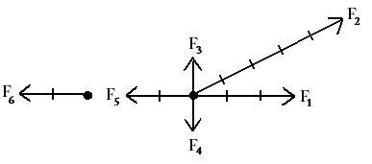
- Na obrázku sú nakreslené sily v mierke 1 dielik = 7 N.
  - Akú veľkosť má sila F₃ ? ..................................
  - Akú veľkosť má najväčšia sila? .......................
  - Ktoré sily sú navzájom opačné? .....................
  - Ktoré sily s v rovnováhe? ...............................
  - Ktoré sily majú rovnaký účinok? ....................
  - Ktoré sily majú vodorovný smer? ...............................................................................................
  - Ktorá sila má iné pôsobisko ako ostatné sily? ............................................................................
  - Ktorá sila môže predstavovať gravitačnú silu? ...........................................................................
  - Aký smer a veľkosť by mala výslednica síl F₂ a F₃? .....................................................................

- a) Napíš vzťah na výpočet tlaku. ......................................................................................................
b) Popíš v ňom jednotlivé veličiny. ..................................................................................................
c) V akých jednotkách meriame tlak? ..............................................................................................
- Ku každému telesu doplňdo tabuľky veľkosť sily, ktorou ho priťahuje gravitačná sila Zeme.
teleso | hmotnosť | gravitačná sila
slon | 3,9 t
komár | 2,4 mg
dospelý človek | 89 kg
tenisová loptička | 195 g

- Definujte trenie .............................................................................................................................................................................................................................................................
- Ako vypočítame treciu silu? .....................................................................................

- Kto vykonáva mechanickú prácu ?
- Muž tlačí vozík, avšak nepohne ním
- Žena drží tašku s nákupom
- Motor výťahu zdvíha teleso na 3. Poschodie
- Panel visí na háku žeriava v pokoji

- Na lane žeriava je zavesené teleso s hmotnosťou 320 kg vo výške 2 metre nad zemou. Žeriav udržuje teleso najskôr v pokoji a potom ho zdvihne vo zvislom smere rovnomerným pohybom do výšky 6 m nad zem. Vypočítaj prácu, ktorú žeriav vykoná pri zdvihnutí telesa z výšky 2 m do výšky 6 m nad zem.

- Doplň schému:
pohybová energia = ......................................označenie:
.................................. energia
............................... = potenciálna energia, označenie:

- Doplň: Všeobecný zákon zachovania energie hovorí: ...............................................................................................................................................................................................................................................................................

- Jednoduché kyvadlo na obrázku bolo zo zvislej polohy 0 vychýlené do polohy B a následne uvoľnené. Doplň správne:
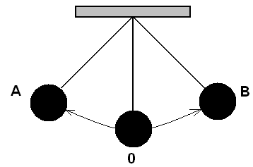
a) pri pohybe z polohy B do polohy 0 sa polohová energia kyvadla ..................................................................................
b) najmenšiu pohybovú a najväčšiu polohovú energiu malo kyvadlo v polohe .............
c) najväčšiu pohybovú a najmenšiu polohovú energiu malo kyvadlo v polohe.............

- Vypočítaj do akej výšky nad povrch zeme treba zdvihnúť teleso s hmotnosťou 12 kg, aby jeho polohová energia bola 900 J ?

- Akú dráhu prešiel cyklista, ak sa pohyboval rýchlosťou 15 m/s, 5 minút?

Skupina B, Sila, tlak, práca, energia, trecia sila

1. Premeň:
1 800 N = ................ kN 0,07 MN = ................. N 6,4 MN = .................kN400 N = .............. MN 9,05 kN = ................... N 356,4 N = ................... kN

- Na obrázku sú nakreslené sily v mierke 1 dielik = 8 N.
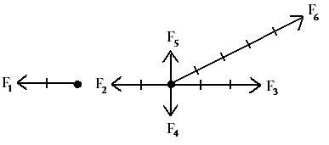
  - Akú veľkosť má sila F₃ ? ..................................
  - Akú veľkosť má najväčšia sila? .......................
  - Ktoré sily sú navzájom opačné? .....................
  - Ktoré sily s v rovnováhe? ...............................
  - Ktoré sily majú rovnaký účinok? ....................
  - Ktoré sily majú vodorovný smer? ...............................................................................................
  - Ktorá sila má iné pôsobisko ako ostatné sily? ............................................................................
  - Ktorá sila môže predstavovať gravitačnú silu? ...........................................................................
  - Aký smer a veľkosť by mala výslednica síl F₂ a F₃? .....................................................................

- Podčiarkni správnu odpoveď.
Veľkosť gravitačnej sily Zeme pôsobiacej na teleso závisí od veľkosti/ hmotnosti / hustoty telesa. Aby sa dve sily navzájom rušili a boli v rovnováhe, musia mať rovnakú / rôznu veľkosť·rovnakú / opačnú orientáciu ·spoločné / odlišnépôsobisko. Výslednica dvoch síl, ktoré sú v rovnováhe je / nie je nulová.
- Ku každému telesu doplňdo tabuľky veľkosť sily, ktorou ho priťahuje gravitačná sila Zeme.
teleso | hmotnosť | gravitačná sila
tenisová loptička | 280 g
dospelý človek | 95 kg
slon | 4,1 t
komár | 2,5 mg

- Vypočítaj hmotnosť tanku, ak má tlak na zem 500 kPa a obsah dotykovej plochy pásov tanku je 300 m².

- Ako sa delí trenie: ....................................................................................................................

- Napíš vzťah pre výpočet mechanickej práce, pomenuj veličiny v ňom.

- Vypočítaj, akú veľkú prácu vykoná žeriav, ak rovnomerným
pohybom zdvihne panel do výšky 8 metrov silou 2 000 N.

- Doplň tabuľku.
Názov  fyzikálnej veličiny | Rozdelenie | Značka  fyzikálnej veličiny | Vzorce na výpočet

energia

- Doplň: Všeobecný zákon zachovania energie hovorí: ...............................................................................................................................................................................................................................................................................
- Jednoduché kyvadlo na obrázku bolo zo zvislej polohy 0 vychýlené do polohy B a následne uvoľnené. Doplň správne:

a) pri pohybe z polohy B do polohy 0 sa polohová energia kyvadla ..................................................................................
b) najmenšiu pohybovú a najväčšiu polohovú energiu malo kyvadlo v polohe .............
c) najväčšiu pohybovú a najmenšiu polohovú energiu malo kyvadlo v polohe.............

12. Vypočítaj veľkosť polohovej energie telesa s hmotnosťou 2,5 kg, ktoré bolo zdvihnuté do výšky 400 cm nad povrch zeme.

13.Za aký čas sa chodec dostane do miesta vzdialeného 10 km, keď sa pohybuje rýchlosťou 5 km/h?

